Der MSC Ingersheim lädt zum 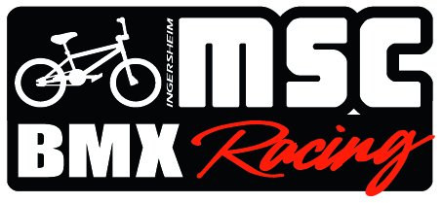 Trainingslager ein.

Termine: 1) 18. März 2017
2) 19. März 2017

Ort: Auf der BMX-Bahn/ dem Gelände des MSC Ingersheim

Programm: Ganztägige Trainingsveranstaltungen für 40 Teilnehmer/innen je Tag

Voraussetzung: Grundkenntnisse des BMX-Fahrens, hier werden Kenntnisse erweitert,
nicht das Radfahren beigebracht

Kosten: € 30,- je Einzel/Trainingstag / Teilnehmer (Mittagessen und Getränke inkl.)
€ 50.- für Beide/Trainingstage/Teilnehmer (Mittagessen und Getränke inkl.)

Anmeldung: Schriftliche Anmeldungen bitte mit angehangenem Formular
an Jürgen Maier, E-Mailadresse: jackboe@gmx.de
Die Teilnehmer werden in der Reihenfolge des Anmelde-Eingang
aufgenommen.

Trainer: Kerstin Meyer - MSC Vereinstrainerin mit A-Trainer-Lizenz
Dominik Reichelt
evtl. zusätzliche Trainerunterstützung, lasst Euch überraschen

Tagesplanung: Training von 09.30 bis ca.16.00 mit Mittagspause und weiteren
ausreichenden Pausen

Veranstalter: MSC Ingersheim
Carsten Bernauer, 1. Vorsitzender
Jörn Hegel, sportl. Leiter

An der Bahn befinden sich ausreichend Parkgelegenheiten sowie Campingmöglichkeiten.
Wer campen möchte, melde sich bitte rechtzeitig vorher an (s.u.), damit für euch gesorgt
werden kann!
Duschmöglichkeiten können wir keine bieten, dafür sind die Hallenbäder in Freiberg und
Bietigheim schnell zu erreichen.
Eltern, die vor Ort zu Mittag essen möchten, bitten wir, dies mit der Meldung der Fahrer/innen
vorzubestellen, die Zahlung erfolgt vor Ort beim Wirtschaftsleiter.

Die Anmeldung wird erst nach Eingang der Teilnahmegebühren vollends gültig, die nach
Anmeldebestätigung durch den MSC Ingersheim und spätestens 1 Woche vor dem
Trainingslager auf folgendes Konto zu tätigen ist:

VR-Bank Neckar-Enz eG
DE07 6049 1430 3470 5850 08
GENODES1VBB
Kto.-Inhaber: MSC Ingersheim e.V.

